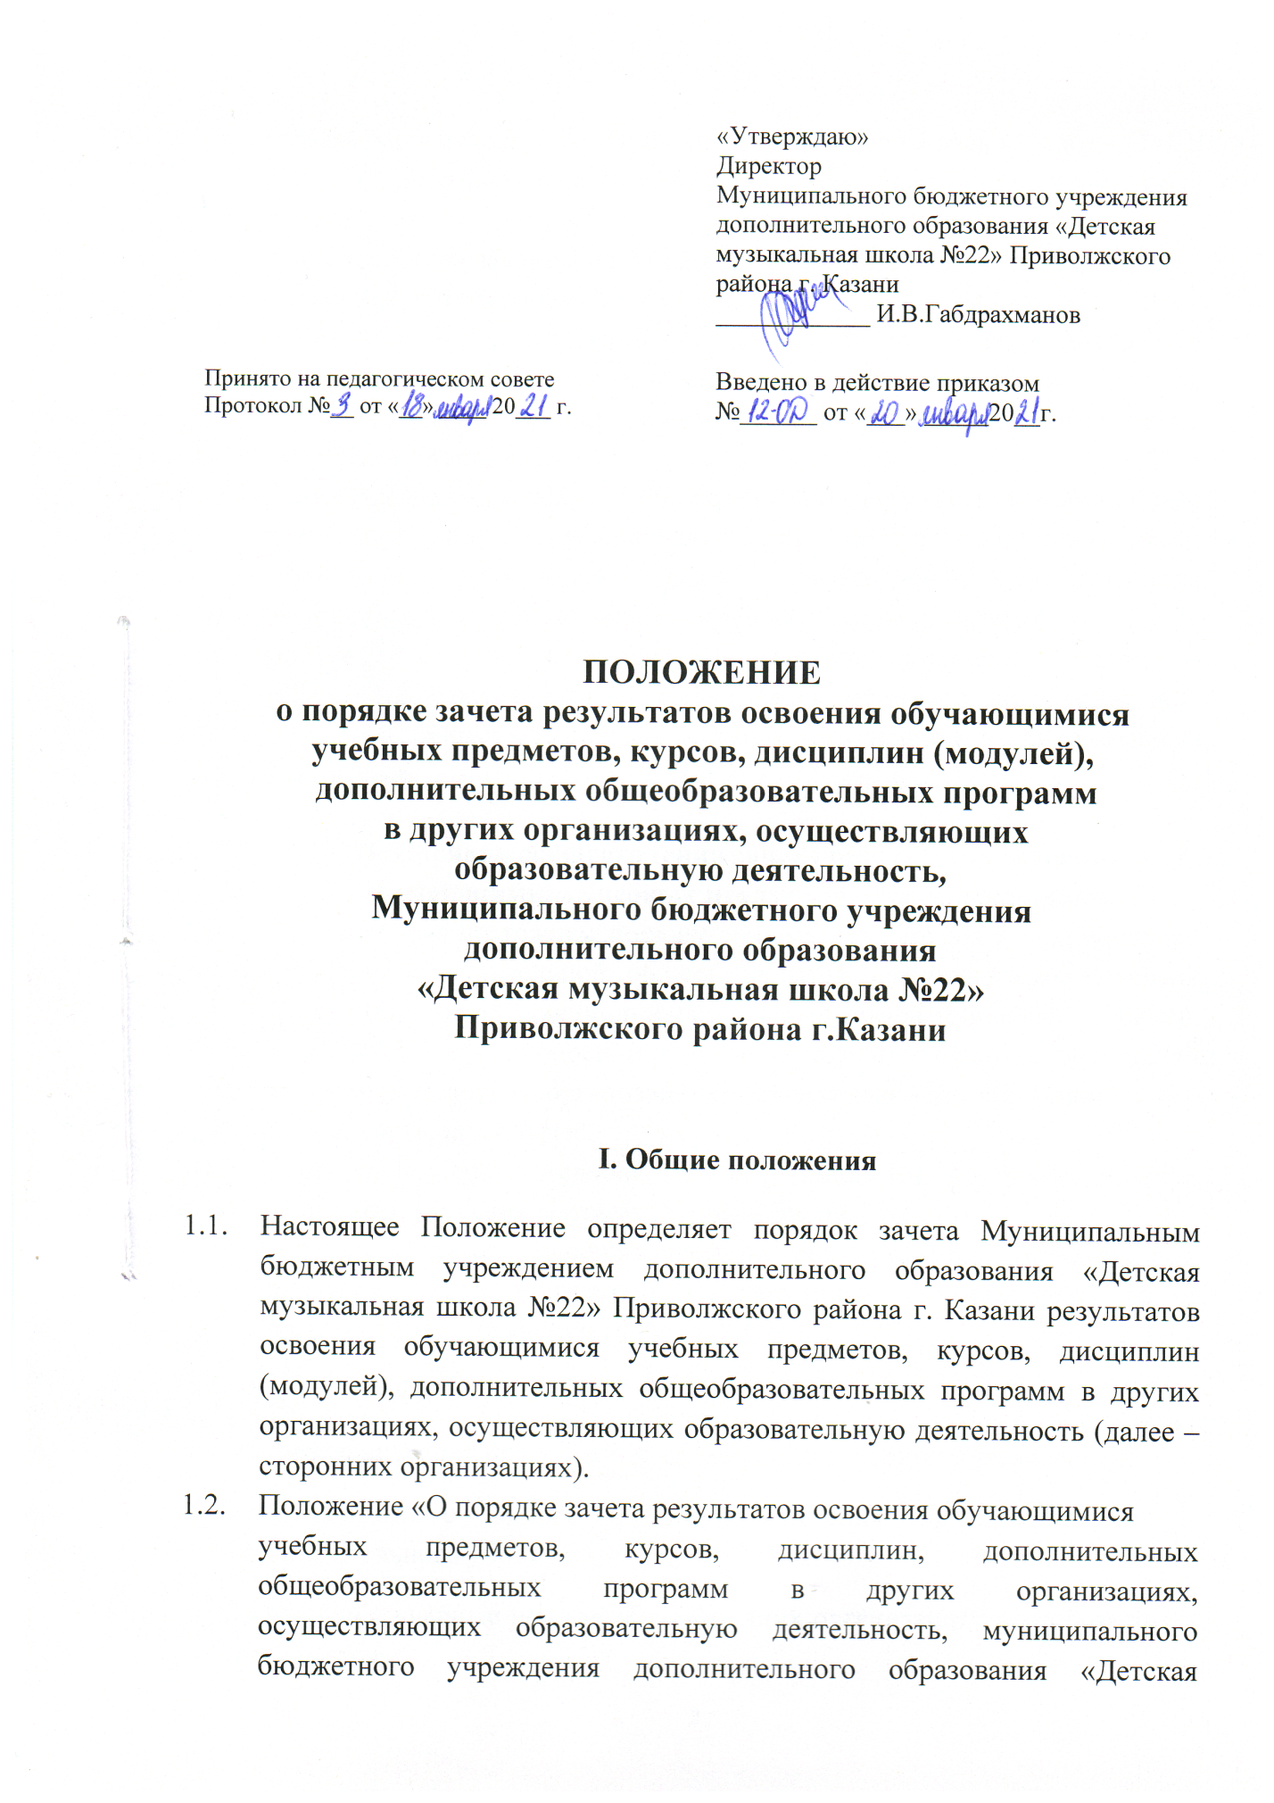

музыкальная школа №22» Приволжского района г.Казани (далее – ДМШ №22) разработано в соответствии со следующими нормативными документами:
-Федеральным законом от 29.12.2012 года №273-ФЗ «Об образовании в Российской Федерации» (п. 6, 7 ч.1 ст.34);
-Приказом Министерства просвещения РФ от 9.11.2018 №196 «Об утверждении порядка организации и осуществления образовательной деятельности по дополнительным общеобразовательным программам»;
-Уставом Учреждения
в целях реализации права учащихся на зачёт результатов освоения ими учебных предметов, курсов, дисциплин (модулей), дополнительных образовательных программ (далее – зачет результатов) в других организациях, осуществляющих образовательную деятельность.
  - Настоящее Положение вводится в действие приказом руководителя ДМШ №22. Срок действия Положения не ограничен. Положение действует до принятия нового в связи с изменением законодательных документов.

II. Порядок осуществления зачета результатов освоения обучающимися учебных предметов, курсов, дисциплин.
- Под зачётом в настоящем порядке понимается перенос в документы об освоении дополнительной общеобразовательной программы учебных предметов, курсов, дисциплин (модулей) с соответствующей оценкой, полученной при освоении дополнительной общеобразовательной программы в других организациях, осуществляющих образовательную деятельность, или без неё.
- Решение о зачёте освобождает обучающегося от необходимости повторного изучения соответствующей дисциплины.
  - Зачет результатов освоения учебных предметов и дополнительных образовательных программ в сторонних организациях может производиться для учащихся:
-обучающихся по индивидуальному учебному плану;
-переведенных для продолжения обучения из сторонних организаций;
-перешедших с одного профиля обучения на другой внутри образовательного учреждения;
-изучавших учебные предметы в сторонних организациях по собственной инициативе.
  - Обучающимся могут быть зачтены результаты освоения учебных предметов по дополнительным предпрофессиональным и общеразвивающим общеобразовательным программам.
  - Зачёт результатов освоения обучающимися учебных предметов
осуществляется при одновременном выполнении следующих условий:
-эти предметы входят в учебные планы ДМШ №22;
-их названия полностью совпадают с названиями предметов в учебном плане ДМШ №22;
-количество часов, отведённое на их изучение в стороннем учреждении, составляет не менее 80% от количества, отведённого на их изучение в учебном плане ДМШ №22.
-эти предметы не являются обязательными для итоговой аттестации;
  - Зачёт дисциплины проводится не позднее одного месяца до начала итоговой аттестации. Получение зачёта не освобождает обучающегося от прохождения итоговой аттестации в ДМШ №22.
  - При подаче заявления о приеме в ДМШ №22 родитель (законный представитель) учащегося предъявляет документ, подтверждающий его обучение в сторонней организации (академическая справка).
  - Справка (академическая справка), заверенная подписью руководителя и печатью сторонней организации, должна содержать следующую информацию:
- название предмета (предметов);
- класс (классы), год (годы) изучения;
- объем учебных часов, предусмотренных для изучения предмета (предметов) в учебном плане сторонней организации (если таковой предусмотрен);
- форма (формы) промежуточной аттестации учащегося в соответствии с учебным планом сторонней организации;
- отметка (отметки) по результатам промежуточной аттестации.
  - В случае несовпадения наименования дисциплины и (или) при недостаточном объёме часов (более 20%), решение о зачёте дисциплины рассматривается Педагогическим советом ДМШ №22, который может принять решение о прохождении обучающимся промежуточной аттестации по дисциплине. Промежуточная аттестация проводится преподавателем, ведущим данную дисциплину (по теоретическим предметам), комиссией по проведению промежуточной аттестации (по исполнительским дисциплинам).
  - По результатам рассмотрения заявления директор принимает одно из следующих решений, оформляемое приказом:
а) зачесть результаты освоения обучающимся заявленного предмета в сторонней организации с предъявленной оценкой (отметкой);
б) зачесть результаты освоения заявленного предмета в сторонней организации с усредненной итоговой оценкой (отметкой) (усредненная отметка определяется как среднее арифметическое оценки, полученной учеником в школе, и оценки, полученной им в сторонней организации с округлением в пользу ученика);
в) отказать в зачете результатов освоения обучающимся заявленного предмета в сторонней организации, так как предъявленные документы не соответствуют настоящему Положению.
  - О принятом решении директор информирует под роспись заявителя (заявителей) в течение пяти рабочих дней.

III. Делопроизводство
  - В случае принятия решения, соответствующего пункту 2.10 «а», директор издает приказ о зачете результатов освоения обучающимся заявленного предмета (Приложение 1).
  - Принятие решения, соответствующего пункту 2.10 «б» осуществляется в случае изучения учащимся заявленного предмета в рамках обязательной части учебного плана школы. Директор издает приказ о зачете результатов освоения заявленного предмета (предметов) в сторонней организации с усредненной итоговой оценкой (отметкой).
  - В случае принятия решения, соответствующего пункту 2.10 «в», директор ставит на заявлении резолюцию «Отказать». Обучающемуся по заявленному предмету выставляется итоговая оценка (отметка), полученная им в ДМШ №22.

Приложение 1
ПРИКАЗ №-о
по ДМШ №22
г.Казань ..20 г.
«О зачете результатов освоения обучающимися
учебных предметов других организаций в МБУДО «ДМШ №22»
В соответствии с п.7 ч.1 ст. 34 «Основные права обучающихся и меры их социальной поддержки и стимулирования» Федерального закона «Об образовании в Российской Федерации», уставом, Порядком зачета результатов освоения учащимися учебных предметов, курсов, дисциплин (модулей), дополнительных общеобразовательных программ в других организациях, осуществляющих образовательную деятельность, на основании заявления Ф.И.О. и справки сторонней организации
приказываю:
Зачесть учащемуся ____ класса ______________________(ФИ)
предмет за класс отметками «__» (удовлетворительно, хорошо, отлично)

Основание:
Академическая справка сторонней организации

Преподавателю по инструменту (вокалу) внести необходимые записи в индивидуальный план обучающегося.
Контроль за исполнением настоящего приказа возложить на заместителя директора по учебной работе.

Директор ДМШ №22 _____________ И.В.Габдрахманов

